Постановка задачи:

1:

* определить тип заданных выражений
* найти их значения
* составить систему тестов и вычислить полученное выражение для нескольких значений Х
* определить при каких Х выражение не может быть вычислено
* объяснить полученные результаты и вывести на печать

2:

* записать выражение, зависящее от координат точки X1 и Y1 и принимающее значение TRUE/FALSE
* составить систему тестов и вычислить полученное выражение для нескольких точек, принадлежащих и не принадлежащих заштрихованной области
* объяснить полученные результаты и вывести на печать

3:

* вычислить значение выражения, используя различные вещественные типы данных (float, double)
* объяснить полученные результаты и вывести на печать

|  |  |  |
| --- | --- | --- |
| **Задача 1** | **Задача 2** | **Задача 3** |
| 1)n+++m  2)m-->n  3)n-->m  4) $\sin{x}+x^{3}+\frac{1}{x^{2}+1}$ |  | $$\frac{{\left(a+b\right)}^{2}-\left(a^{2}+2ab\right)}{b^{2}}$$ $$a=1000$$ $$b=0.0001$$ |

Методические указания

* для ввода и вывода использовать операции >> и << и стандартные потоки cin, cout
* ввод данных для заданий 1.1 и 1.2 организовать с клавиатуры
* при вычислении выражений подключить библиотеку <math.h> для вычисления функций (например, pow(x,y)для вычисления xy )
* вывод результатов для задания 1.1 организовать в виде:

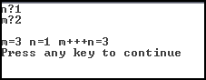

* при выполнении задания 2 использовать переменную логического типа, а не условный оператор
* при выполнении задания 3 использовать вспомогательные переменные для хранения промежуточных значений. Например: c=pow(a,3); d=3*pow(a,2)*b; e=3*a*pow(b,2); f=pow(b,3);

Математическая модель

Задача 1:

1. операция постфиксная: $n+++m⟹n+m;n+1$
2. операция постфиксная: $m-->n⟹m>n;m-1$
3. операция постфиксная: $n -->m⟹n>m;n-1$

$\sin{x}+x^{3}+\frac{1}{x^{2}+1}$

Задача 2:

если $x∈[0,5]$ и $y∈[0,1]$ тогда true, иначе false

Задача 3:

$\frac{{\left(a+b\right)}^{2}-\left(a^{2}+2ab\right)}{b^{2}}$ при $a=1000$, $b=0.0001$

#include <iostream>

#include <windows.h>

#include <math.h>

using namespace std;

void main ()

{

setlocale(LC_ALL,"Russian");

float n, m;

cout<<"m?";

if (scanf("%f",&m) != 1)

{

cout<<"необходимо было ввести число!";

Sleep(3000);

exit(0);

}

cout<<"n?";

if (scanf("%f",&n) != 1)

{

cout<<"необходимо было ввести число!";

Sleep(3000);

exit(0);

}

cout<<"\nn="<<n<<" m="<<m<<" n+++m="<<n+++m<<endl<<endl;

system("pause");

////////////////////////////////////////////////////////////////////////////////////////////////

bool b1;

b1=(m-->n);

cout<<"\nn="<<n<<" m="<<m<<" m-->n="<<b1<<endl;

////////////////////////////////////////////////////////////////////////////////////////////////

bool b2;

b2=(n-->m);

cout<<"\nn="<<n<<" m="<<m<<" n-->m="<<b2<<endl<<endl;

system("pause");

////////////////////////////////////////////////////////////////////////////////////////////////

float x;

cout<<"\nx?";

if (scanf("%f",&x) != 1)

{

cout<<"необходимо было ввести число!";

Sleep(3000);

exit(0);

}

float a;a=sin(x);

float b;b=pow(x,3);

float c;c=pow(pow(x,2)+1,-1);

cout<<"\nx="<<x<<"\tsin(x)+x^3+(1/(x^2+1))="<<a+b+c<<endl<<endl;

system("pause");

}

#include <iostream>

#include <windows.h>

using namespace std;

void main ()

{

setlocale(LC_ALL,"Russian");

float x,y;

bool bx, bxy;

cout<<"x = ";

if (scanf("%f",&x) != 1)

{

cout<<"необходимо было ввести число!";

Sleep(3000);

exit(0);

}

bx=(x>=0.0)&&(x<=5.0);

if (bx)

{

cout<<"y = ";

if (scanf("%f",&y) != 1)

{

cout<<"необходимо было ввести число!";

Sleep(3000);

exit(0);

}

bxy=(x>=0.0)&&(x<=5.0)&&(y>=0.0)&&(y<=1.0);

cout<<"x from [0,5] and y from [0,1] is "<<bxy;

cout<<endl;

}

system("pause");

}

#include <iostream>

#include <math.h>

using namespace std;

void main ()

{

const float a=1000.0,b1=0.0001;

const double b2=0.0001;

float c1, d1, e1, f1;

double c2, d2, e2, f2;

c1=pow(a+b1,2);

c2=pow(a+b2,2);

d1=pow(a,2);

d2=pow(a,2);

e1=2*a*b1;

e2=2*a*b2;

f1=pow(b1,2);

f2=pow(b2,2);

cout<<"float \t((a+b)^2-(a^2+2ab))/b^2 = "<<(c1-d1-e1)/f1<<endl;

cout<<"double \t((a+b)^2-(a^2+2ab))/b^2 = "<<(c2-d2-e2)/f2<<endl;

system("pause");

}

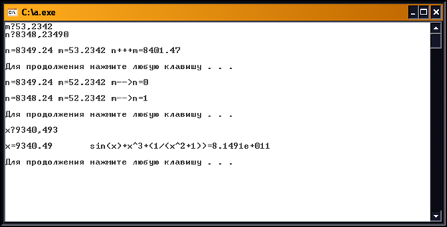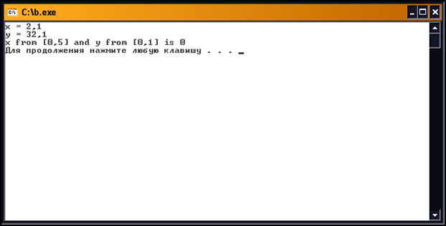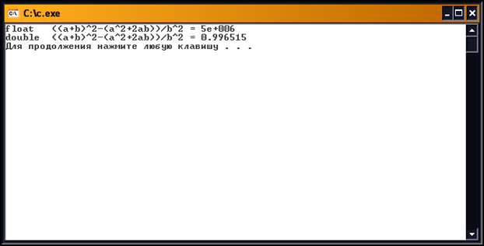

Стратегия черного ящика

|  |  |
| --- | --- |
| тестирование классов входных данных | 1 |
| тестирование классов выходных данных | 2 |
| тестирование области допустимых значений | 3 |

|  |  |  |  |  |  |  |  |
| --- | --- | --- | --- | --- | --- | --- | --- |
| 1 | | | | | | | |
|  | вход | | | выход | 1 | 2 | 3 |
| 1 | a |  |  | Необходимо было ввести число! |  |  | + |
| 2 | 5*10^53 |  |  | 1.#INF, -1.#IND |  | - |  |
| 3 | 0.6 | 7 | 77777777777 |  | + |  |  |
| 2 | | | | | | | |
|  | вход | | | выход | 1 | 2 | 3 |
| 1 | a | | | Необходимо было ввести число! |  |  | + |
| 2 | 5*10^53 | | | Для продолжения нажмите любую клавишу … | - |  |  |
| 3 | 0.6, 7 | | |  |  | + |  |

Стратегия белого ящика

|  |  |
| --- | --- |
| покрытие операторов | 1 |
| покрытие ветвей | 2 |
| покрытие путей | 3 |

|  |  |  |  |  |  |  |  |
| --- | --- | --- | --- | --- | --- | --- | --- |
| 1 | | | | | | | |
|  | вход | | | выход | 1 | 2 | 3 |
| 1 | a |  |  | Необходимо было ввести число! |  |  |  |
| 2 | 5*10^53 |  |  | 1.#INF, -1.#IND |  |  |  |
| 3 | 0.6 | 7 | 77777777777 |  |  |  |  |
| 2 | | | | | | | |
|  | вход | | | выход | 1 | 2 | 3 |
| 1 | a | | | Необходимо было ввести число! |  |  |  |
| 2 | 5*10^53 | | | Для продолжения нажмите любую клавишу … |  |  |  |
| 3 | 0.6, 7 | | |  |  |  |  |

